Population Ageing and The Financial Sustainability of Social Pension System in China
WANG Xiaojun¹, REN Wendong^{2,3}
¹ Center for Applied Statistics, Renmin University of China, Beijing, China, 100872
² School of Statistics, Renmin University of China, Beijing, China, 100872
³ School of Statistics, Shandong University of Finance and Economics, Jinan, China, 250014
Abstract：As a result of globe population ageing and economic growth slowing, the public pension system worldwide is facing significant financial unsustainable challenge and has to be reformed. In China, Social Insurance Act implemented in 2011 has the requirement of financial sustainability for social pension system, but there are no financial risk management system in practice and relative theoretical study on it. In this paper, we discuss the concept of financial sustainability of social pension system and the method to measure it, and then build a long term actuarial model to evaluate the financial income, outgo and balance. The result is that, current system has serious financial solvency problem in the long term. Increase retirement age and cut the benefit will help to recover financial balance but need to develop multi-pillar system to provide adequate pension benefit.
Keywords: population ageing; financial sustainability; social pension system

引言
在全球经济增速放缓和日趋严重的人口老龄化压力下，世界各国的公共养老金体系正在面临可持续发展的巨大挑战，近年来愈演愈烈的欧债危机也引发人们对老龄化下高福利制度可持续性的深刻思考。关于公共养老金体系的财务可持续发展问题，世界银行（World Bank, 1994）^{[1]}对人口老龄化趋势及其对养老金体系收入和支出的测算分析，应该是最具代表性和指引性的研究报告。Roseveare（1996）^{[2]}对OECD20个国家的老龄化趋势、公共养老金的政府预算缺口等进行了模拟测算分析，展示了欧洲公共养老金体系潜伏着巨大的危机。欧盟委员会（2010）^{[3]}在其发布的《建立充足、可持续和安全的养老金系统》绿皮书中，再次提醒欧盟成员国面临的老龄化和经济与金融危机挑战，提出了为实现养老金系统长期财务可持续发展必须要实施的改革。
在我国，从2011年7月开始实施的《社会保险法》对社会保险制度提出财务可持续发展的要求，但实践中并没有建立起相应的风险管理系统，相关理论研究也比较缺乏，已有的研究大多集中在对可持续发展中的问题与对策的讨论，很少有相关的定量分析。本文将在讨论公共养老金体系财务可持续发展内涵和度量方法的基础上，通过建立精算评估模型，对我国基本养老保险的财务可持续性进行测算分析，以期得出相关的定量分析结论。

养老保险可持续性的内涵与度量
关于养老金体系可持续发展的内涵和度量，世界银行的报告（Holzman, 2005）^{[4]}指出，养老金制度的基本目标是能够提供充足、可负担、可持续和稳健的退休收入。其中，“可持续”指的是持续的财务支付能力。Aaron(2010)^{[5]}总结了已有的相关研究，认为一个可持续的养老金体系应该是在提供充足养老金待遇的前提下具有长期的财务偿付能力，同时不要将支付负担转嫁给下一代。基于已有研究，本文认为，一个可持续发展的养老金体系，应该能够提供充足的养老金水平，应该有充足的经济资源支付养老金，应该能保证人们公平享有养老保障（包括代际公平和代内公平），应该能应对老龄化和长寿等风险。其中，充足的养老金水平的最低要求是避免老年贫困，如果一个养老金体系不能为人们提供最基本的养老金待遇，这一制度就失去了存在的必要性。如果没有充足的资金支付到期养老金，或者为了满足对养老金的支付，需要付出超出人们支付能力的高成本，或者需要将支付责任转嫁给下一代或下几代，或者因不可避免的老龄化和人口长寿趋势而导致偿付能力问题等，这样的养老金体系都是不可持续的。因此，本文认为，度量养老金体系可持续性的指标应包括：待遇充足性、成本可负担性、代际和代内分配公平性、应对老龄化和长寿趋势的结余资金充足性、资金长期收支平衡性等几个方面。
待遇充足性可以用养老金替代率衡量，替代率=养老金/工资，依据分子和分母的不同口径，可以分为个人总替代率和净替代率，社会平均替代率等，分别用于衡量个人养老金收入占个人总工资的比例、个人养老金净收入占净工资的比例，社会平均的养老金水平占社会平均工资的比例等。
成本可负担性可以用养老金支出占GDP的比例、养老金支出占缴费工资的比例、个人和单位养老金缴费率等来衡量。通过观察这些指标随时间的变动，可以看出养老金支出对经济的压力和对单位或个人的压力。
代际和代内分配的公平性可以用不同人群养老金内涵回报率以及养老金财富与养老金缴费的比例来衡量，前者是实现参保缴费与待遇领取平衡时内涵的回报率，后者是待遇现值与缴费现值的比例。通过这两个指标的代际和代内对比，可以衡量分配的公平性。
结余资金的充足性一般用基金率衡量，基金率=年末累计结余/下年支出。基金率等于1，表明结余资金至少能用于下一年的支付，养老基金在下一年内是充足的，如果在未来长期内的基金率维持稳定并大于1，表明制度在长期内是可持续的。
养老基金的长期收支平衡，一般用长期精算余额来度量。长期精算余额是未来长期内养老金系统期初结余基金和收入现值之和与支出现值的差额，表示在长期内收入与支出的差距。如果长期精算余额为正数，表明长期内系统具备财务偿付能力，反之，表明长期内系统存在偿付能力不足。有时，长期精算平衡也用精算余额占缴费工资的比例表示。长期精算平衡等于长期综合收入率与长期综合成本率之差。长期综合收入率是期初结余基金和收入现值之和与缴费工资现值的比例，长期综合成本率是支出现值与缴费工资现值的比例。
本文将采用替代率、养老基金年度赤字、养老金赤字和累计赤字占GDP的比例、长期精算平衡等指标来度量和分析我国基本养老保险的财务可持续性。

中国人口老龄化趋势
联合国人口司依据各国的基础数据，在不同的假设水平下，定期测算未来的人口变动，定期更新对不同国家的人口预测结果，该数据普遍用于国际比较研究，考虑到我国已发表的人口预测结果建立在不同的测算目标下，并没有公认的权威预测结果。这里采用联合国2010年居中假设下的人口预测数据，见表1和图1。
从表1和图1可见，中国人口总数在2020年将增长到14亿，以后逐年下降，到2060年降低到12.1亿人。但人口老龄化速度较快，人口中位年龄从2010年的34.5岁上升到2060年的49.5岁。60岁以上人口比例从2010年的13.1%上升到2060年的36.6%，届时有超过1/3的人口是60岁以上的人口。人口抚养比从2010年的18.9%上升到2060年的73.5%，每10个年轻人要负担约7.4个老年人。劳动年龄人口比例从2010年的70.1%下降到2060年的49.8%，这一水平低于国际平均水平，甚至低于发达国家的水平。
表1. 2010-2060年中国人口预测数据
年份 | TP | MA | LP | RP | LR | RR | DR
2010 | 13.4 | 34.5 | 9.4 | 1.8 | 70.1 | 13.3 | 18.9
2015 | 13.7 | 36.2 | 9.2 | 2.1 | 67.1 | 15.1 | 22.5
2020 | 13.9 | 38.1 | 9.1 | 2.4 | 65.9 | 17.4 | 26.4
2025 | 14.0 | 40.1 | 9.0 | 2.8 | 64.2 | 20.2 | 31.5
2030 | 13.9 | 42.5 | 8.5 | 3.4 | 61.0 | 24.4 | 40.0
2035 | 13.8 | 44.7 | 8.0 | 3.8 | 58.1 | 28.0 | 48.2
2040 | 13.6 | 46.4 | 7.8 | 4.0 | 57.0 | 29.4 | 51.6
2045 | 13.3 | 47.7 | 7.4 | 4.1 | 55.4 | 31.1 | 56.1
2050 | 13.0 | 48.7 | 6.8 | 4.3 | 52.6 | 33.9 | 64.4
2055 | 12.5 | 49.1 | 6.4 | 4.5 | 50.9 | 35.6 | 69.9
2060 | 12.1 | 49.4 | 6.0 | 4.4 | 49.8 | 36.6 | 73.5
注：TP表示总人口数（亿），MA表示年龄中位数，LP表示15-59岁人口数（亿），RP表示60岁以上人口数（亿），LR表示15-59岁人口比例（%），RR表示60岁以上人口系数（%），DR表示60岁以上人口抚养比（%）
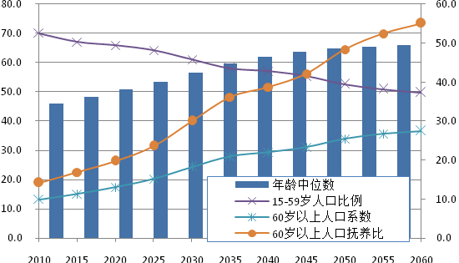
图1. 2010-2060年中国人口预测数据
人口年龄金字塔的变动反映了人口老化的趋势。图2为依据联合国居中假设下的预测结果画出的人口金字塔。由图中看出，2010年劳动年龄人口占绝大比例，老年人口和少儿人口比例相对较低，到2030年，60岁以下人口的年龄结构基本呈矩形，人口老化明显，到2060年，60岁以下年龄人口呈倒梯形，人口老化非常严重。
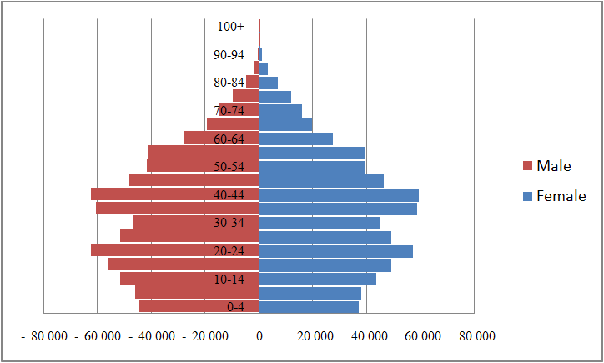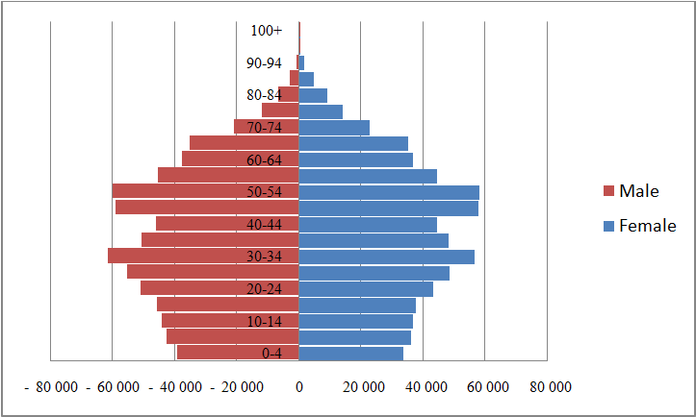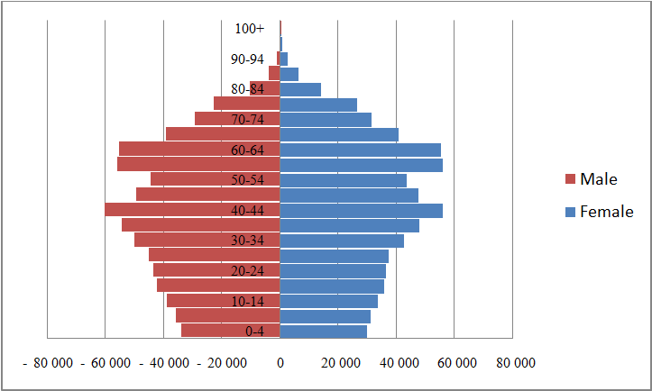
2010年 2020年 2030年
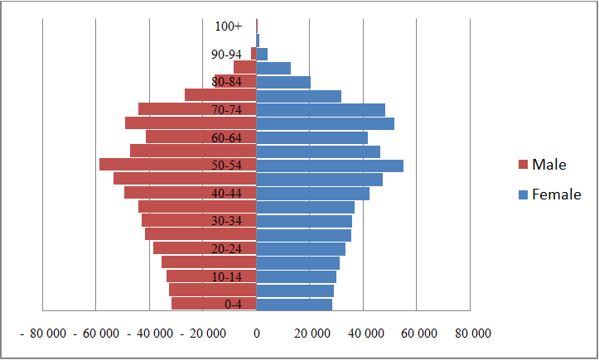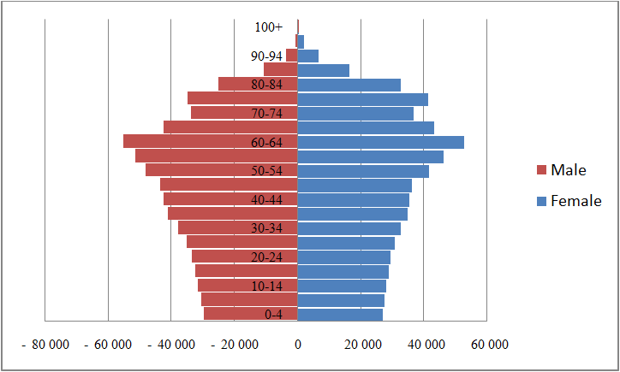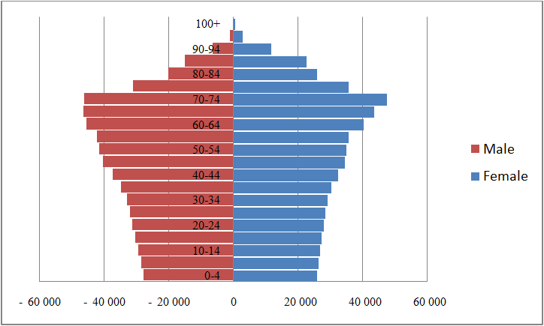
2040年 2050年 2060年
图2. 人口年龄金字塔变动

养老保险长期财务可持续性分析
预测养老金系统的未来财务收支状况，需要对未来参保人口、缴费人口、领取人口及其性别年龄结构做出预测，需要对未来工资和养老金调整指数等做出假设。

模型与方法

1）、缴费人口预测
考虑到我国当前的基本养老保险只覆盖城镇就业人口，未来缴费人数可依据人口、城镇人口比例、城镇人口就业率、养老保险平均覆盖率等来估计。假设男性60岁退休，女性55岁退休，有，
缴费人口数=(15-59岁男性人口数+15-54岁女性人口数)×相同年龄段的城镇人口比例×相同年龄段的城镇就业比率×平均覆盖率 （1）

2）、领取人口预测
t年的待遇领取人数可以分为t-1年已取得领取资格并在t年继续领取养老金的人数和t年新增领取人数两部分，假设新增领取人数是每年正常退休的人数。
t年待遇领取人数=t-1年待遇领取人数×生存概率+t年新增的待遇领取人数 （2）
t年新增的待遇领取人数=t-1年55-59岁的男性缴费人数×对应年龄的生存概率+t-1年50-54岁女性缴费人数×对应年龄的生存概率 （3）
依据《中国统计年鉴2011》提供的数据，2010年参保缴费人数为19402.3万人，参保离退人数为6305.0万人。为了获得新增离退休人口数，需要估计出分年龄参保人口数，这里假设参保缴费人口的年龄结构与城镇就业者年龄结构相同，参保离退休人口的年龄结构与城镇老年人口年龄结构相同。

3）、养老保险未来收支预测
年度缴费收入＝缴费人数×社会平均工资×缴费工资占社会平均工资的比例×缴费率 （4）
年度支出=待遇领取人数×人均平均待遇水平（5）
年度收入=年度缴费收入+利息收入 （6）
年度结余=年度收入-年度支出 （7）
t年累计结余=t-1年累计结余×（1+利息率）+（t年缴费收入-t年支出） （8）

4）、综合精算平衡
以SIR表示综合收入率，SCR表示综合成本率，AB表示精算平衡，PV为现值，I为收入，C为支出，S为征税工资，上述符号的下脚标表示计算时点，其中，下脚标0表示长期评估期的起点，下脚标n为长期评估期的末年，评估时期长度为n+1年，F₀为评估期初的结余基金，F_{n}为评估期末的目标基金额，则，
（9）
（10）
（11）
如果以平均征税工资、平均待遇以及他们的增长率来计算未来的缴费收入、未来支出和未来征税工资的现值，有，
（12）
（13）
（14）
其中，为第年的征税率，为期初的平均缴费工资，为第年缴费的人数，为年工资增长率，为年的利息率，为期初人均待遇水平，为第年领取待遇的人数，是年待遇的增长率。

精算假设

1)、城镇人口比例
改革开放以来，我国的城镇化进程加速，城镇人口比例从1978年的17.92%上升到2011年的51.27%。在未来的几十年里，人口城镇化率将进一步提高，这里采用国务院发展研究中心（2010）^{[7]}的预测方法，假定中国城镇化率的峰值为80%，采用logistic回归方法，可得出未来50年的城镇化水平，见图3。
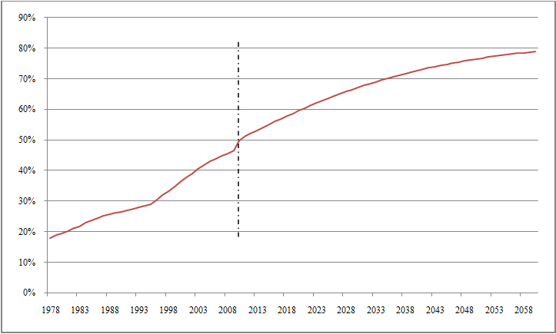
图3. 中国城镇化率的历史数据与预测数据

2）、城镇就业比率
按照中国统计年鉴计算的城镇就业比率在过去20年里大体保持在80%左右，我们假设未来的城镇就业比率仍然保持在80%的水平上。

3）、养老保险平均覆盖率
2010年我国养老保险的平均覆盖率为55.9%，按照2020年养老保险全覆盖的目标，养老保险的覆盖率应该达到100%，但依据国际经验，即使是养老保险制度非常健全的发达国家，养老保险的覆盖率也只有90%左右^{[6]}。这里，我们假设2020年后平均覆盖率达到90%，2010-2020年的覆盖率线性增加。

4）、GDP增长率
未来GDP的增长采用2012年世界银行《中国2030》^{[8]}报告中的预测，2011-2015年为8.6%，2016-2020年为7.0%，2021-2025年为5.9%，2026-2030年为5%。以后各年保持5%不变。

5）、工资增长率
一般来说，工资增长快于GDP增长才能使劳动者报酬在GDP中的占比逐步提高。我国在过去20里，除个别调整年份，工资增长率一直快于GDP的增长，我们假定未来工资增长率仍保持高出GDP增长的1%。

6）、养老金待遇增长率
在过去的20年里，养老金待遇的增长率总体上慢于工资的增长率，使养老金平均替代率逐步下降，2010年养老金平均替代率降低到45%。近年来，为提高养老金待遇，养老金待遇保持了与工资的同步增长。我们假定未来养老金的待遇增长率与工资保持一致。

7）、缴费工资占社会平均工资的比例
依据人力资源和社会保障事业发展统计公报的数据计算，近10年来，缴费工资占社会平均工资的比例有下降趋势，2002年的这一比例为66%，2010年下降到55%。在预测中我们假设未来的这一比例保持在60%的水平上。

8）、利息率
考虑到当前养老保险的结余基金主要以存入银行为主，假设未来结余基金的长期平均利息率为3%。

测算结果
依据前面给出的基础数据、模型和假设，通过Excel VBA编程，可以测算出未来制度覆盖人口及制度内抚养比、未来养老保险基金收支和结余、未来年度累计结余以及长期精算平衡等。

1）、未来制度覆盖人口和抚养比
未来制度覆盖人口及制度内抚养比如图4所示。从图中可见，未来年份制度内缴费人口和领取人数均呈增长趋势。在2020年全覆盖目标下，养老保险的覆盖面迅速扩大，总缴费人数从2010年的1.94亿迅速上升到2025年的3.84亿，随后十几年内保持在3.8亿左右。在2040年后，由于人口总数降低、人口年龄结构老化，使缴费人口呈逐年减少趋势，到2060年减少到3.23亿人。养老金领取人口从2010年的0.63亿人上升到2060年的2.51亿人。由于缴费和领取人口增长比例的差异，使制度内人口抚养比呈现先降后升的趋势，2010年制度内抚养比为32.5%，到2020年降低到22.0%的最低水平，以后年份里，抚养比迅速上升，到2060年达到77.6%，表明存在严重的制度覆盖人口老化。

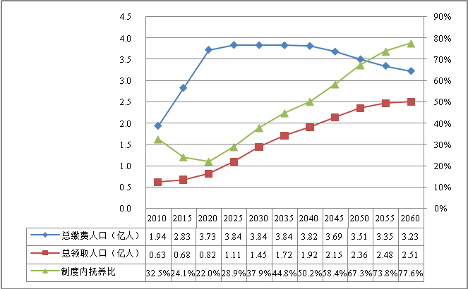
图4. 2010-2060年缴费、领取和制度内抚养比

2）、未来养老保险年度收支状况
未来50年我国基本养老保险收支状况如图5所示。
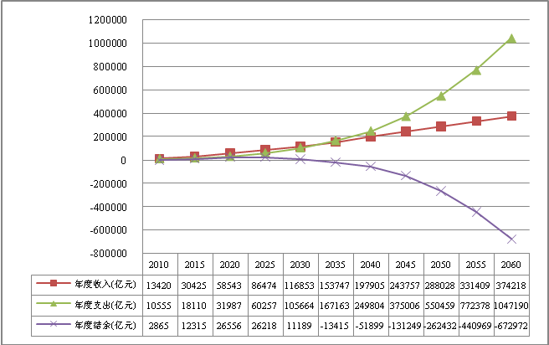
图5. 2010-2060年基本养老保险年度收入、支出和结余
由图5可见，在上述假设下，随着时间的推移，年度收入和年度支出都在增加，年度收入从2010年的1.34万亿元上升到2060年的37.4万亿元；年度支出从2010年的1.06万亿元上升到2060年的104.7万亿元。2030年前，年度收入略大于年度支出，2035年后，年度支出迅速增长，使年度赤字达到1.3万亿元。随着时间的推移，2060年的年度赤字达到67.3万亿元，相当于2060年GDP数值的10.86%。

3）、长期精算平衡分析
未来50年的长期综合收入率、长期综合成本率、长期精算平衡值的结果列入表2中。
表2. 未来50年长期精算平衡
综合收入率 | 28.60%
综合成本率 | 41.67%
综合精算平衡 | -13.67%
未来缴费现值（亿元） | 722344
未来支付现值（亿元） | 1075048
缴费与支付现值差（亿元） | -352704
由上表可见，未来50年的综合精算平衡为-13.67%，表明如果制度按假设的情形运行，未来将会出现严重的偿付能力问题。为了维持现有制度的收支平衡，或者需要提高47.8%（13.67%/28.60%）的缴费，或者需要降低32.8%（13.67%/41.67%）待遇支出。从绝对额来看，未来的收入现值为72.2万亿元，支出现值达到了107.5万亿元，从而未来赤字现值为35.3万亿元。而2010年中国GDP总量为39.8万亿元，这样，未来50年基本养老保险赤字现值相当于2010年GDP总量的88.7%。

4）、累计结余
2010年的累计结余为1.5万亿元，以后结余逐年缓慢增加，到2030年增加到9.16万亿元，以后结余基金逐年消耗，到2045年结余基金消耗殆尽，并有10.49万亿元的赤字，到2060年累计赤字达到148万亿元。如图6所示。
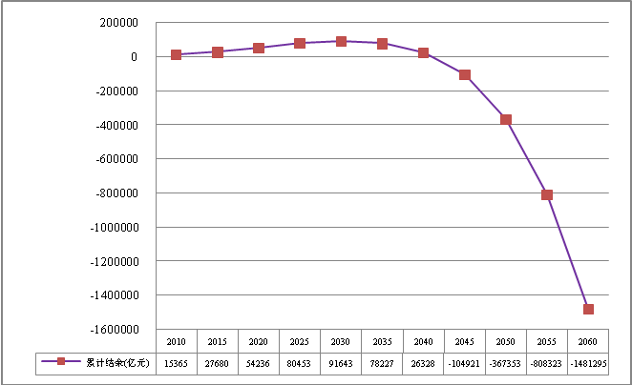
图6. 2010-2060年累计结余

敏感性分析
前面的测算分析建立在对人口、经济和制度等因素一定假设的基础上，如果这些因素的水平发生变化，将对未来收入产生影响。为了方便分析，我们将影响未来收支的因素进行归类后分解。

1）、影响因素分解
为了简化分析，我们以表示t年收入，$O_{t}$表示t年支出，$L_{t,a}$表示t年参保的缴费人数，$L_{t,r}$表示t年待遇领取人数，${\overline{S}}_{t}$表示t年的社会缴费工资，${\overline{B}}_{t}$表示t年人均待遇，$C_{t}$表示t年的缴费率，有，
$I_{t}=L_{t,a}⋅{\overline{S}}_{t}⋅C_{t}$， $I_{t+1}=L_{t+1,a}⋅{\overline{S}}_{t+1}⋅C_{t+1}$
$O_{t}=L_{t,r}⋅{\overline{B}}_{t}$， $O_{t+1}=L_{t+1,r}⋅{\overline{B}}_{t+1}$
$I_{t+1}=I_{t}×\frac{L_{t+1,a}}{L_{t,a}}×\frac{{\overline{S}}_{t+1}}{{\overline{S}}_{t}}×\frac{C_{t+1}}{C_{t}}$，$O_{t+1}=O_{t}×\frac{L_{t+1,r}}{L_{t,r}}×\frac{{\overline{B}}_{t+1}}{{\overline{B}}_{t}}$
如果忽略年末结余基金的利息，并且假设缴费率不变，那么，t+1年缴费收入与支出的对比关系可以表示为：
$\frac{I_{t+1}}{O_{t+1}}=\frac{I_{t}}{O_{t}}×(1/\frac{{\overline{B}}_{t+1}}{{\overline{B}}_{t}}/\frac{{\overline{S}}_{t+1}}{{\overline{S}}_{t}})×(1/\frac{L_{t+1,r}}{L_{t+1,a}}/\frac{L_{t,r}}{L_{t,a}})$ （15）
其中，$\frac{I_{t}}{O_{t}}$是t年的收支比，$\frac{{\overline{B}}_{t+1}}{{\overline{B}}_{t}}/\frac{{\overline{S}}_{t+1}}{{\overline{S}}_{t}}$反映待遇增长与工资增长的对比关系，反映t+1年制度内抚养比与t年抚养比的对比关系，这两个值对t+1年收支比的影响都呈反向变动。因此，如果待遇增长在工资增长中的比例越高，制度内人口越老化，缴费收入相比待遇支出的增长越慢，制度出现收支缺口的可能性越大。
在下面的分析中，我们将影响缴费收入与支出对比关系的因素归纳为两个，一个是待遇增长占工资增长的比例，一个是制度内人口抚养比的变动。另外，如果养老基金有累积结余，利息收入也是年度养老保险基金收入的重要组成部分，在一定的结余基金下，利息率的水平直接影响利息收入的高低。在影响因素分析中也将利息率的影响列出。

2）、养老金相对工资的增长变动对收支的影响
为了表示上的方便，设t年的工资增长率为$g_{t}$，养老金增长率为$k_{t}$，则，
$$\frac{{\overline{B}}_{t+1}}{{\overline{B}}_{t}}/\frac{{\overline{S}}_{t+1}}{{\overline{S}}_{t}}=\frac{1+k_{t+1}}{1+g_{t+1}}$$
当$\frac{1+k_{t+1}}{1+g_{t+1}}$等于1时，养老金增长与工资增长的对比关系对预测年的收支比不产生影响，当$\frac{1+k_{t+1}}{1+g_{t+1}}$的值小于1时，将使预测年的收支比提高，提高幅度为$\frac{g_{t+1}−k_{t+1}}{1+k_{t+1}}$。
图7和图8分别是当养老金增长率是工资增长率的50%、80%和100%时，年度结余基金的变动和养老金替代率的水平。

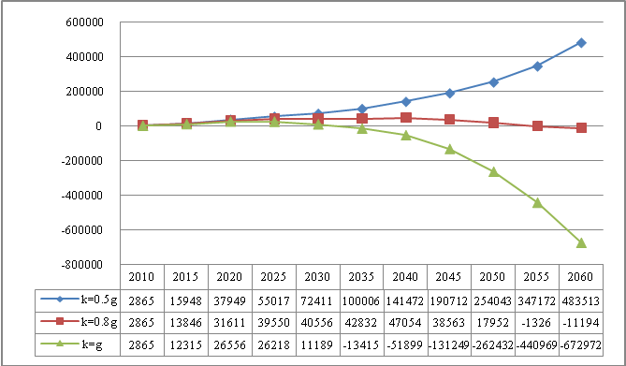
图7. 2010-2060年不同待遇调整指数下年度基金结余 单位：亿元
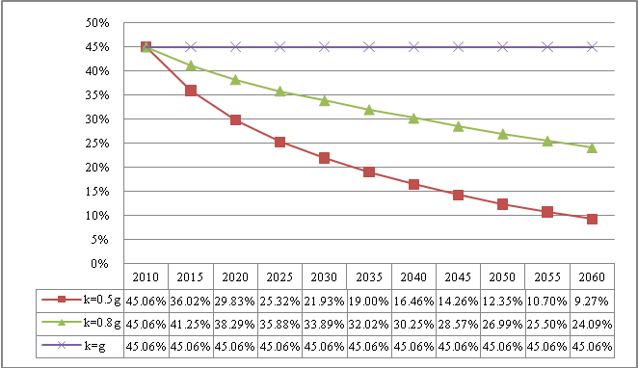
图8. 2010-2060年不同待遇调整指数下的平均替代率

可见，在养老金增长率为工资增长率的50%时，基本养老保险在未来50年是可持续的，但是这种可持续是以养老保险待遇显著降低为前提的，平均替代率将由2010年的45%迅速降低到2060年的9.27%，在没有其他收入来源时，这一水平的养老金将使老年人陷入极度贫困。当养老金增长率为工资增长率的80%时，在2050年前基金不存在支付赤字，但养老金的平均替代率在2050年会降低到26.99%，在2060年降低到24.09%。

3）、退休年龄变动对未来收支的影响
退休年龄是影响未来制度覆盖人口抚养比的重要因素，退休年龄推迟将使缴费人数增加，待遇领取的人数减少，从而降低养老基金的支付压力。我们将上节给出的假设称为基础假设，在基础假设下对退休年龄再给出两种假设：（1）从2015年起男女退休年龄提高到60岁，之前年份保持基础假设水平；（2）从2020年起男性退休年龄提高到65岁，女性退休年龄提高到60岁，之前年份保持基础假设不变；

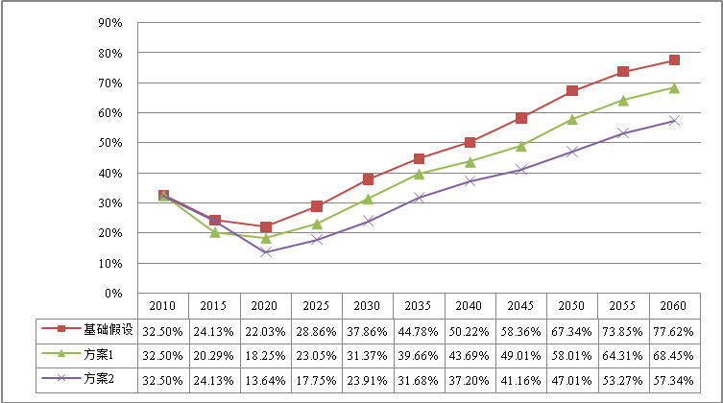
图9. 不同退休年龄假设下的制度内抚养比
在不同退休年龄假设方案下的制度抚养比变动如图9所示。在方案1下，2015年的制度内抚养比低于基本假设条件的3.84%，随着时间的推移这一比例逐渐提高，到2060年达到了9.17%。在方案2下，制度内抚养比在2020年后低于基本假设下的抚养比，制度内抚养比由2020年的13.64%上升到2060年的57.34%。
图10是在不同退休年龄方案下的基金结余情况，可见，在方案1下，年度结余在2035-2040年间出现赤字，到2060年赤字达到51万亿；在方案2下，年度结余在2045-2050年间出现赤字，到2060年赤字达到29万亿。

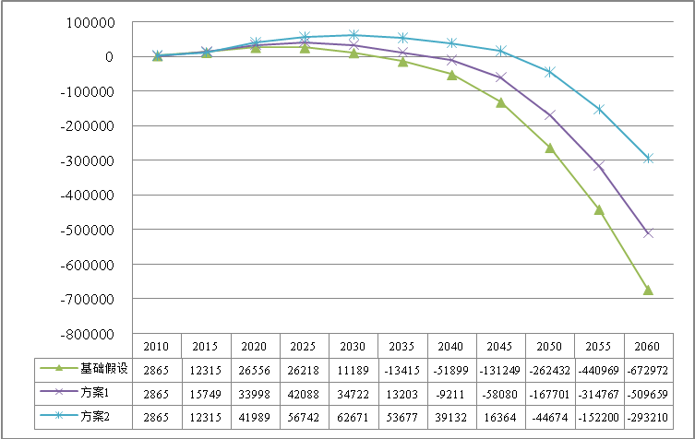
图10. 不同退休年龄假设下的年度基金结余 单位： 亿元

4）、制度覆盖率变动的影响
制度覆盖率假设直接影响未来制度覆盖的人口数和人口结构，在前面的假设中，我们设定制度的覆盖面限于城镇就业人口，城镇就业人口的养老保险覆盖率从2010年的55.9%增加到2020年的90%，中间年份的覆盖面线性变化。为了分析覆盖率变动对未来收支的影响，我们对未来覆盖率增加下面两种假设：（1）覆盖率从2010年的55.9%增加到2020年的75%，之后保持不变；（2）覆盖率从2010年的55.9%扩大到2020年的100%，之后保持不变。测算结果如图11所示。
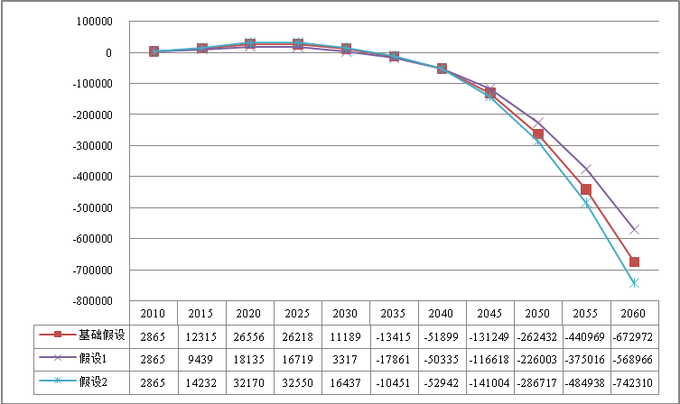
图11. 不同制度覆盖率假设下的年度基金结余 单位： 亿元
由图11可见，在方案1下，年度赤字首次出现在2031年，到2060年赤字达到57万亿；在方案3下，年度赤字首次出现在2034年，到2060年赤字达到74万亿。表明养老保险覆盖面的扩大在近期内有助于减轻支付压力，但长期内由于更多的人领取养老金而会使支付压力增大。

结论
1、在未来的50年内，中国人口老龄化程度日益严重。劳动年龄人口总量持续减少，老年人口总量持续增加，到2060年，劳动年龄人口只占总人口的50%左右，超过1/3的人口是60岁以上的老年人，每10个年轻人要抚养超过7个老人。这样的老龄化程度远远高于世界平均水平，甚至超出很多发达国家的水平。
2、人口老龄化给养老保险基金收支带来沉重的压力，尽管预期在未来10年的迅速扩面可以缓解养老基金的支付压力，但2035年后，仍然会出现越来越严重的支付赤字，到2060年年度赤字水平超过当年GDP的10%，如果以现值计算，2010年未来50年的累计赤字将超过当年GDP的88%。这样的制度无法保证长期财务的可持续性。
3、降低养老金待遇调整指数可以有效缓解养老保险的支付压力。但降低养老金待遇的调整指数是以养老金替代率的显著下降为代价的。当养老金的调整指数为工资增长率的50%时，2060年的养老金平均替代率只有9%左右，如果按工资增长率的80%调整养老金，2060年的平均养老金替代率也只有24%左右。如果没有其他养老金来源，这一水平的养老金是不充足的，从而不能保证制度的可持续性。要保证制度的待遇充足性，需要大力发展多支柱养老金体系，使人们能够通过多种途径获得老年收入保障。
4、提高退休年龄可以有效缓解养老金的支付压力，但人口寿命延长的趋势必然会抵消提高退休年龄的影响。需要说明的是，限于篇幅，本文没有测算分析死亡率降低和寿命延长对养老保险基金收支的影响，在进一步的深入研究中，需要通过更细致的测算分析得出相关结论。

参考文献：
[1] World Bank, Averting the Old Age Crisis: Policies to Protect the Old and Promote Growth, World Bank: Washington. 1994.
[2] Deborah Roseveare, Willi Leibfritz, Douglas Fore, Eckhard Wurzel, Ageing Populations, Pension Systems and Government Budgets, Simulations for 20 OECD Countries, Economics Department, Working Papers No. 168, OECD, Paris 1996.
[3] European Commission, Green Paper, towards adequate, sustainable and safe European pension systems, Brussels, COM(2010) 365/3, SEC(2010)830.
[4] Holzman, Robert and Richard Hinz, Old-age income support in the 21st century: an international perspective on pension systems and reform, 2005, World Bank. Washington, D.C. 20433, USA
[5] Aaron George Grech, Assessing the sustainability of pension reforms in Europe, Centre for Analysis of Social Exclusion，London School of Economics, 2010.
[6] Robert Holzmann, David A. Robalino, and Noriyuki Takayama, Closing the Coverage Gap: the role of social pensions and other retirement income transfers,2009,World Bank. Washington, D.C. pp.99-110.
[7] Development Research Center of the State Council, China’s Urbanization:Prospects,Strategies and Policies, China Development Press. 2010. pp.103-120
国务院发展研究中心课题组，中国城镇化：前景，战略和政策，中国发展出版社，2010. 103-120
[8] Development Research Center of the State Council, the People’s Republic of China, China 2030: Building a Modern, Harmonious, and Creative High-Income Society,2012,World Bank. Washington, D.C. pp.4-14.

中国人口老龄化与社会养老保险的财务可持续发展
王晓军¹，任文东^{2,3}
¹应用统计科学研究中心，中国人民大学，北京，中国，100872
² 统计学院，中国人民大学，北京，中国，100872
³统计学院，山东财经大学，济南，中国，250014
摘 要：在全球经济增速放缓和日趋严重的人口老龄化压力下，世界各国的公共养老金体系正在面临可持续发展的巨大挑战，各国纷纷对其养老金体系实施结构性或参数式改革，以帮助恢复养老金体系的偿付能力。在我国，从2011年7月开始实施的《社会保险法》对社会保险制度提出财务可持续发展的要求，但实践中并没有建立起相应的风险管理系统，相关的理论研究也比较缺乏，已有的研究大多集中在对可持续发展中的问题与对策的讨论，很少有相关的定量分析。本文在讨论社会养老保险财务可持续发展的内涵和度量方法的基础上，通过建立精算模型，对我国社会养老保险的未来收支、支付赤字和长期精算平衡进行了测算分析。结果表明，现行制度在未来长期内存在较严重的支付赤字，缺乏长期偿付能力，如果采取提高退休年龄和降低待遇的改革，将会有效缓解制度的财务压力，但需要大力发展多层次养老金体系，以弥补社会养老保险对待遇的削减，满足养老金待遇充足性的要求。
关键词：人口老龄化；社会养老保险；财务可持续性

资源来源：2010年数据除年龄中位数外均来自中国第六次全国人口普查数据，其他数据来自Population Division of the Department of Economic and Social Affairs of the United Nations Secretariat, World Population Prospects: The 2010 Revision, http://esa.un.org/unpd/wpp/index.htm
这里的城镇就业比率不是城镇就业率。城镇就业比率=城镇就业人口/（城镇15-59岁男性人口数+城镇15-54岁女性人口数）
平均覆盖率=城镇缴费人口/城镇就业人口
中国统计年鉴2011，表21-38

